第十一章无穷级数测试题参考答案
一、单项选择（每小题2分，共20分）
题号 | 1 | 2 | 3 | 4 | 5 | 6 | 7 | 8 | 9 | 10
答案 | B | A | D | B | D | A | C | A | C | D
二、填空题（每小题3分，共18分）
11、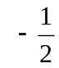 。 12、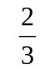。 13、 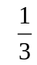 。 14、 0 。 15、 3 。15、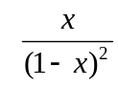,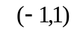。

三、解答题（每小题8分，共48分）
17、解：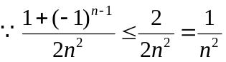，而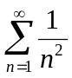是收敛的
由正项级数的比较审敛法，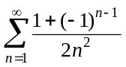也是收敛的
18、解：（1）设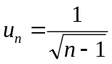，易知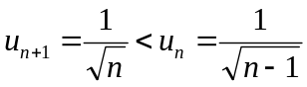，且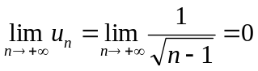
由交错级数的莱布尼兹判别法知，级数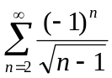收敛。
（2）其绝对值级数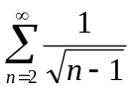，
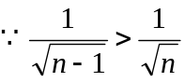，而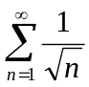发散，由正项级数的比较审敛法，发散
综上所述，级数条件收敛。
19、解：（1）设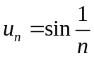，易知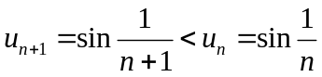，且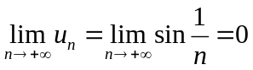
由交错级数的莱布尼兹判别法知，级数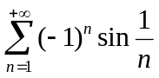收敛。
（2）其绝对值级数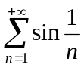，
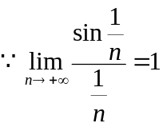，而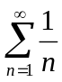发散，由正项级数的比较审敛法，发散
综上所述，级数条件收敛。
20、解： 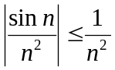，而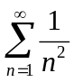收敛，故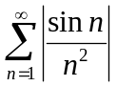收敛，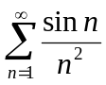绝对收敛

21、解：（1）设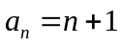，则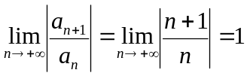，故收敛半径R=1；
当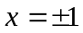时，级数为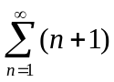和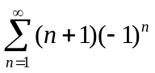，均发散，故收敛域为；
（2）设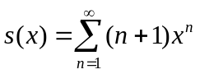，则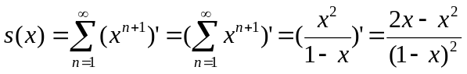
和函数为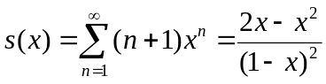，收敛域为
22、解：设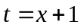，则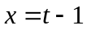，
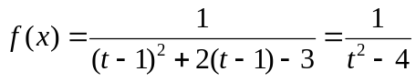，问题转化为将f展开为t的幂级数
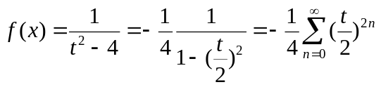，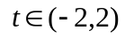
故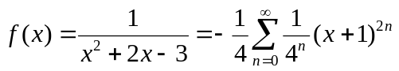， 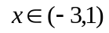
四、证明题(本题14分)
23、 (本题4分)证明：对级数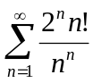，因为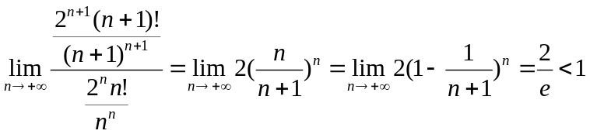
由比较审敛法，级数收敛；再由级数收敛的必要条件，可得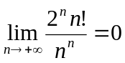
24、 (本题5分)证明：因为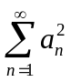和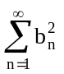均收敛，由级数的性质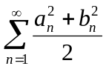也收敛，
而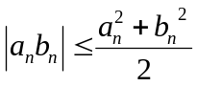，由正项级数的比较审敛法，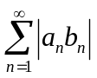收敛，即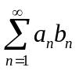是绝对收敛。
25、(本题5分)证明：由正项级数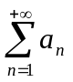收敛，可得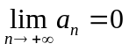，
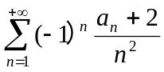的绝对值级数为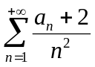
有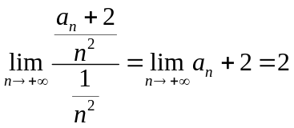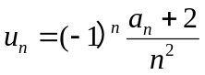，而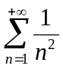收敛，
由正项级数的比较审敛法的极限形式，收敛，
故绝对收敛。
五、选作题(每小题10分，共20分)
26、解：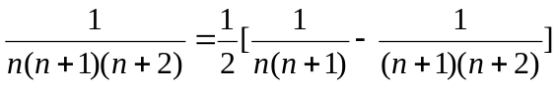，有：
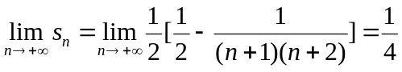，即有：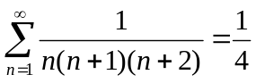
27、求幂级数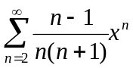的和函数。
解：设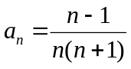，有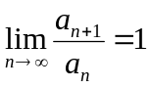，收敛半径为1；
当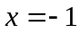时，级数为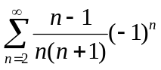收敛；当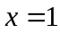时，级数为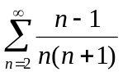发散；收敛域为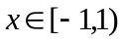
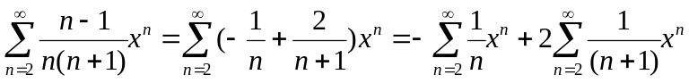，
其中，设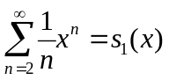，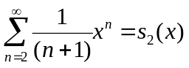
对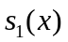，，
对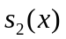，当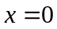时，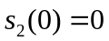；
当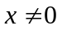时，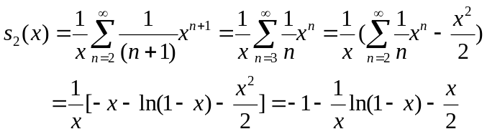
综上所述，